

**Toolbox Talk: Hazardous Energy**

Energization of electrical equipment and mechanical systems are important milestones on a project but one that equally requires a heightened sense of awareness and responsibility. Most of us recognize that electricity is a potential source of hazardous energy we face, but it’s certainly not the only one. Here is an overview of some of the forms of actual and potential hazardous energy we may have to deal with when we perform tasks on the project.

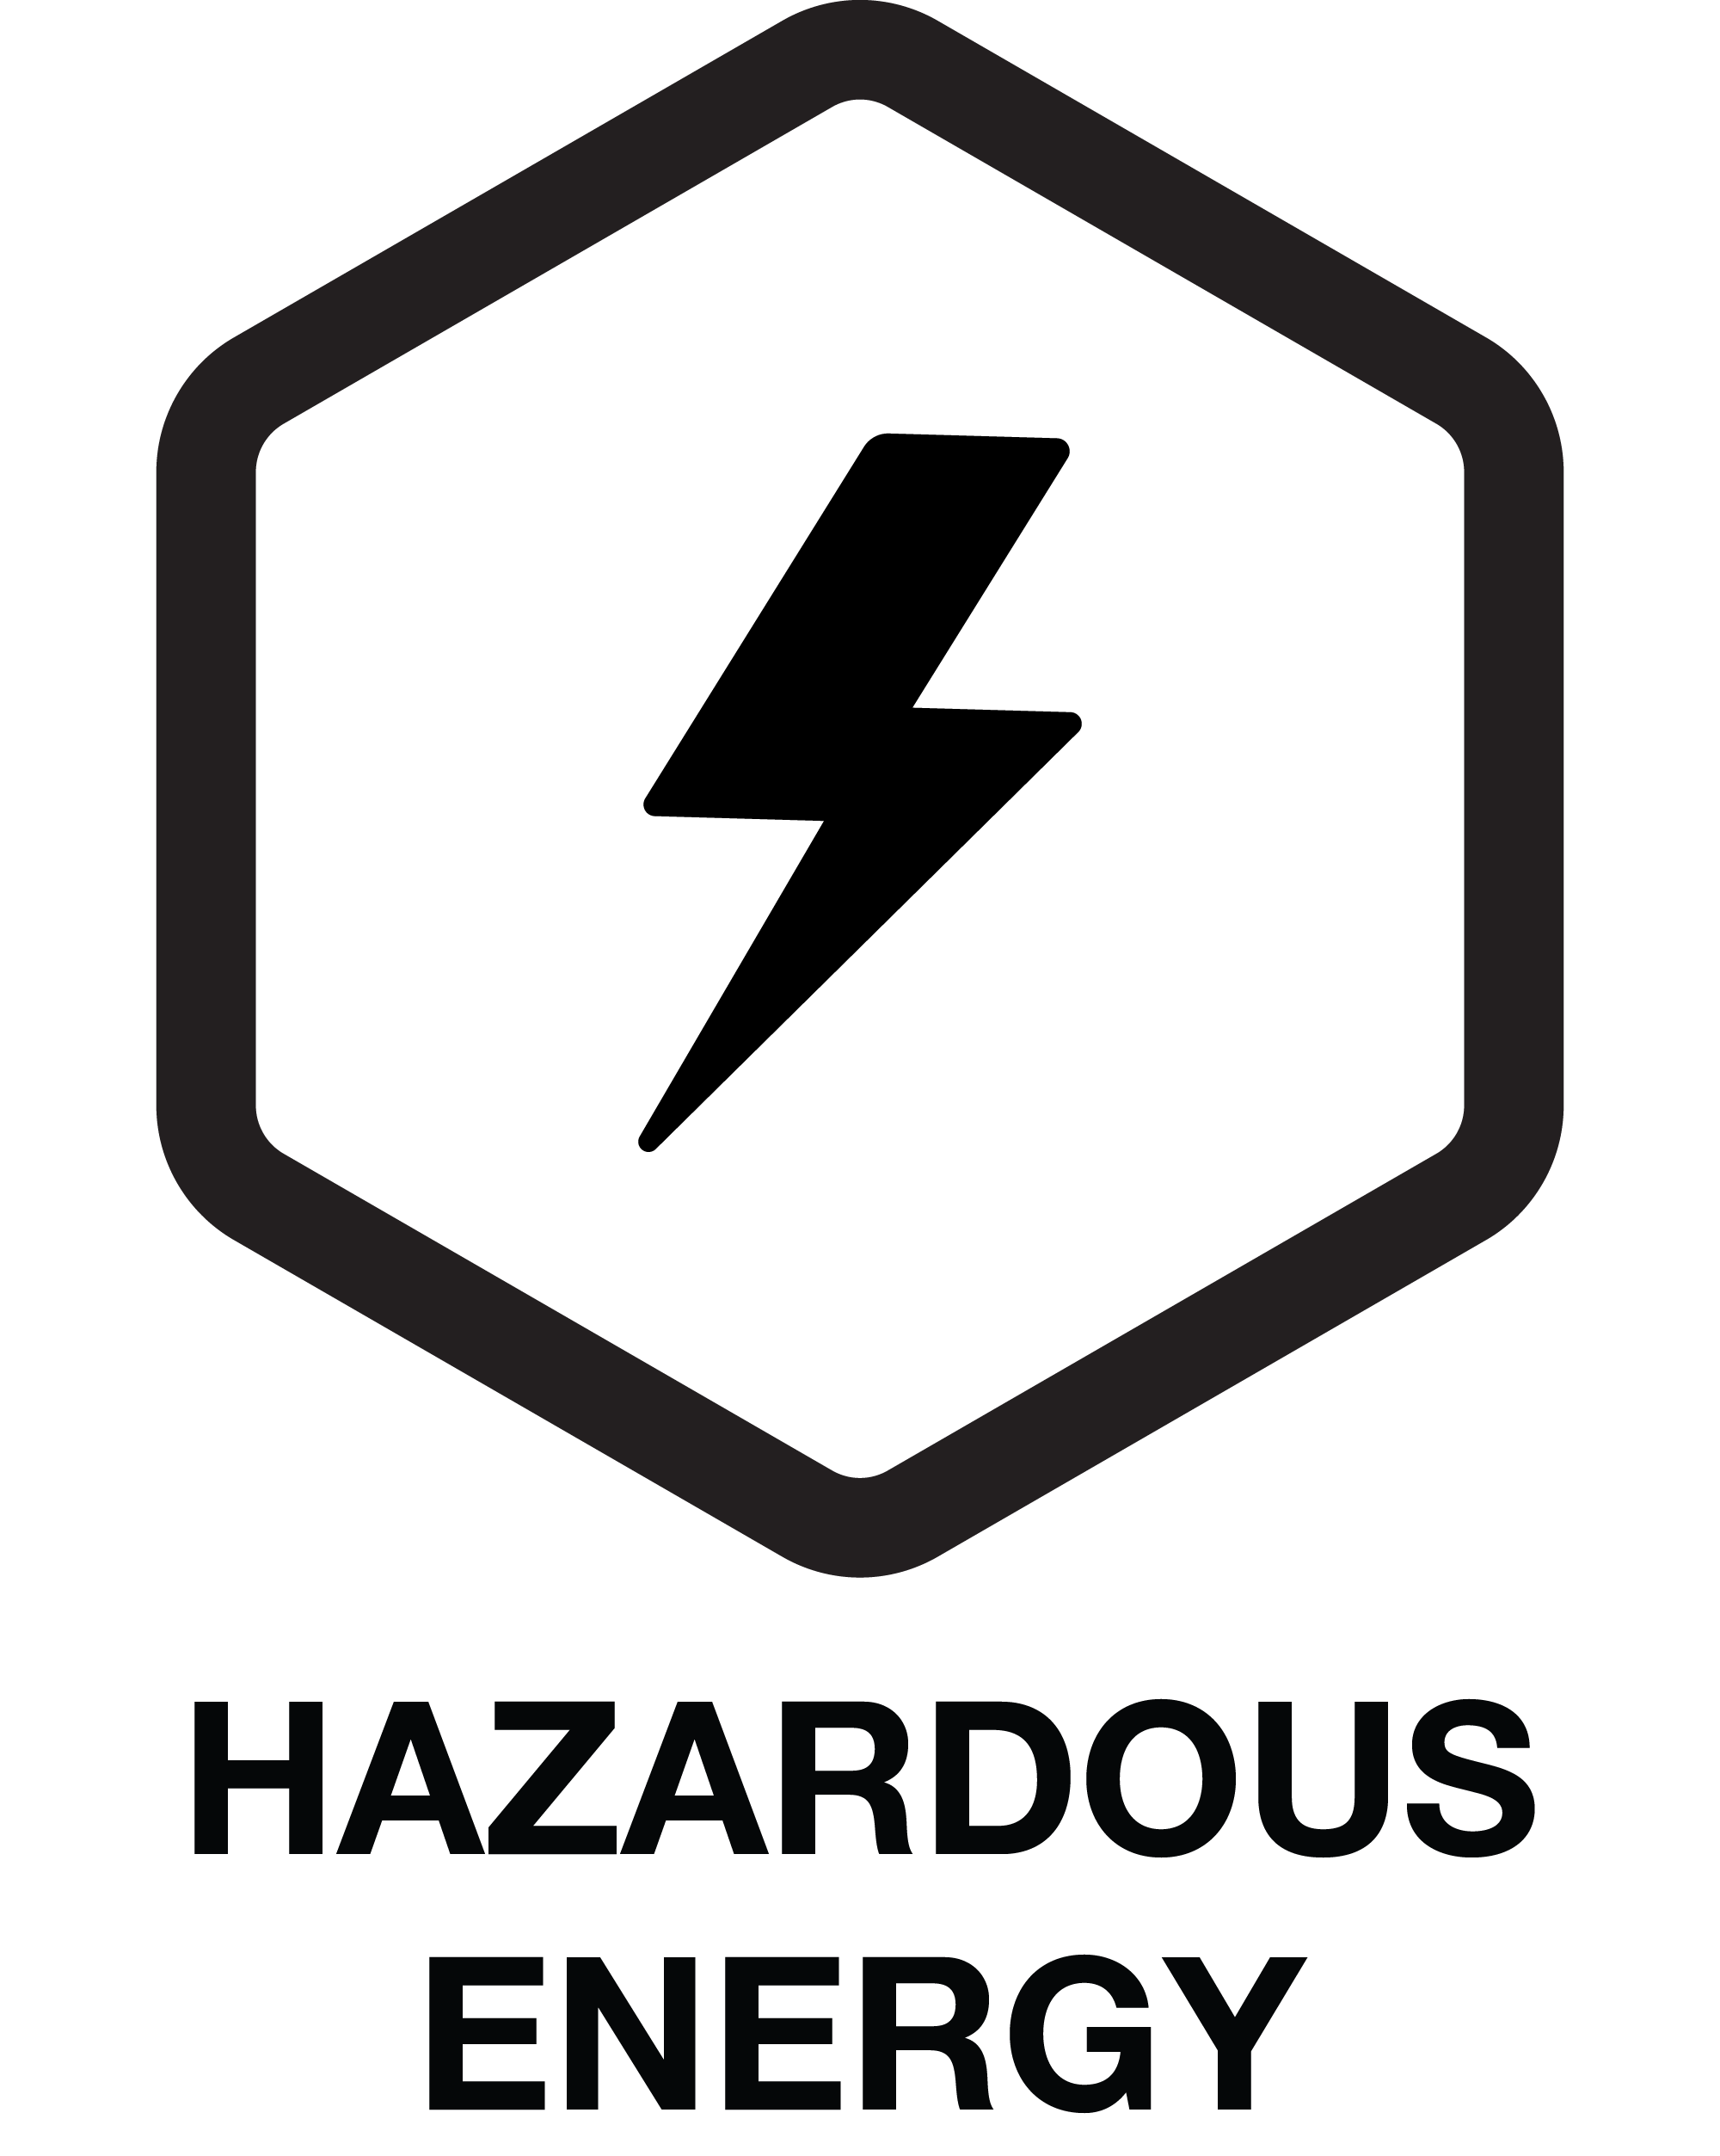• **Electrical energy –** Electricity directly drives many of the motors on the equipment and powers many of the systems, switches, and electrical gear.

• **Pneumatic energy –** Air pressure is used in a non-destructive way to guarantee the integrity of equipment- such as pressure vessels, pipelines, etc.

• **Hydraulic energy –** Hydraulic pressure is experienced when liquid, usually water, is compressed under a high pressure in a system or installation. This is sometimes used to check systems for leaks and ensure proper its functioning. The fire protection system in many areas currently is full of water under pressure, and other systems will have water introduced into them for testing purposes.

• **Chemical energy –** Chemicals under certain conditions can create heat and/or pressure energy that can be dangerous if accidentally discharged.

Any unplanned disruption to these systems usually comes with unintended negative consequences. Identify all **possible** sources of energy in your work area. If you are not trained on hazards present with those energy sources, you cannot work in that area! Sources of potential energy must be identified on your PTP and there must be a plan to mitigate damaging that system, or otherwise exposing yourself or others to that source of energy.

**THIS IS AN OPERATIONAL FACILITY.**

* Never attempt to work on a system- whether it is pipe, a motor, or electrical wire- until it has been verified that it is not energized and **CANNOT** become energized while you are performing your work.
* When intentionally energizing a system, it must first be walked down and it must be verified that it will not expose someone to the energy of that system.
* Warning signs and barriers shall be appropriately placed to isolate other personnel from sources of potential hazardous energy. **Personnel shall obey the all warning signs.**
* Tasks around live, or **potentially** live, systems will require protection or shut down of the system if they system cannot be adequately protected.
* If a system must be shut down to protect those working around it- lockout tagout is required.
* Responsible supervision must perform proper **assessment** of work areas and communicate to his crew, the presence of any energized equipment and overhead live installations.
* Access to electrical rooms is restricted to authorized and trained personnel. Do not enter electrical rooms without Arc Flash Awareness training.
* **All** systems must be treated as live, until PROVEN otherwise.
* This will require the system to be walked down and tested to ensure there are no potential hazardous energies in the system.

**BEING CAREFUL IS NOT A PLAN. WHAT POSSIBLE SOURCES OF ENERGY ARE IN YOUR WORK AREA?**

**Company Date**

|  |  |
| --- | --- |
| **Print Name** | **Signature** |
|  |  |
|  |  |
|  |  |
|  |  |
|  |  |
|  |  |
|  |  |
|  |  |
|  |  |
|  |  |
|  |  |
|  |  |
|  |  |
|  |  |
|  |  |
|  |  |
|  |  |
|  |  |
|  |  |
|  |  |
|  |  |
|  |  |
|  |  |
|  |  |
|  |  |
|  |  |
|  |  |
|  |  |
|  |  |
|  |  |
|  |  |



**Toolbox Talk: אנרגיה מסוכנת**

שלב סיפוק הכוח לציוד החשמלי ולמערכות המכניות בפרוייקט הוא אבן דרך חשוב,אך בו זמנית שלב זה דורש תחושת מוכנות ואחריות מוגברת.רובנו מכירים בכך שחשמל הוא מקור פוטנציאלי של אנרגיה מסוכנת שאנו מתמודדים איתו,אבל הוא בהחלט לא היחיד.זוהי סקירה כללית של כמה מצורות של אנרגיה מסוכנת בפועל ופוטנציאלית שאנו עשויים להתמודד איתן כאשר אנו מבצעים משימות בפרוייקט.

• **אנרגיה חשמלית-** חשמל מניע ישירות את מרבית המנועים בציוד ומספק כוח לרוב המערכות,המתגים והציוד החשמלי.

• **אנרגיה פניאומטית-** לחץ אוויר משומש בצורה לא הרסנית כדי להבטיח את תקינות הציוד-כגון מכלי לחץ,צינורות וכו.

• **אנרגיה הידראולית- לחץ הידראולי נחווה כאשר נוזל,בדרך כלל מים,** נדחס לחץ גבוה במערכת או בהתקנה.זה משמש לעיתים לבדיקת נזילות במערכות ולוודא תפקוד תקין של המערכת.מערכת ההגנה מפני אש באזורים רבים כיום מלאה במים בלחץ,ולמערכות אחרות יוכנסו מים למטרות בדיקה.

• **אנרגיה כימית-** כימיקלים בתנאים מסוימים עלולים ליצור אנרגית חום ו/או לחץ שעלולה להיות מסוכנת אם נפרקת/משתחררת בטעות**.**

כל הפרעה לא מתוכננת למערכות אלו מגיעה בדרך כלל עם השלכות שליליות בלתי מכוונות.זהה את כל מקורות האנרגיה האפשריים באזור העבודה שלך.אם אינך מאומן לגבי סיכונים הקיימים עם מקורות אנרגיה אלה,אינך יכול לעבוד באזור הזה! יש לזהות מקורות אנרגיה פוטנציאליים בתכנון המשימה המקדים שלך וחייבת להיות תוכנית למנוע פגיעה במערכת הזו,או חשיפה של עצמך או של אחרים למקור אנרגיה זה.

**זהו מתקן תפעולי.**

* לעולם אל תנסה לעבוד על מערכת-בין אם זה צינור,מנוע או כבל חשמלי-עד אשר אומת שהיא אינה מופעלת **ואינה יכולה** להיות מופעלת בזמן שאתה מצבע את עבודתך.
* כאשר מפעילים מערכת בכוונה,יש קודם לבחון אותה ולוודא שהיא לא תחשוף מישהו לאנרגיה שקיימת באותה מערכת.
* שלטי אזהרה ומחסומים יוצבו כראוי כדי לבודד אנשים אחרים ממקורות של אנרגיה מסוכנת פוטנציאלית.**על הצוות לציית לכל סימני האזהרה.**
* משימות סביב מערכות חיות,או **שקיים פוטנציאל** שיהפכו לחיות,ידרשו הגנה או כיבוי של המערכת אם לא ניתן להגן עליהן כראוי.
* אם נדרש לכבות מערכת כדי להגן על העובדים בסביבה-נדרשת נעילה ותיוג
* מפקח אחראי חייב לבצע **הערכה** נכונה ומקיפה של אזורי העבודה ולתקשר לצוות שלו,נוכחות של כל ציוד חי ומתקנים פעילים הנמצאים בגובה.
* הגישה לחדרי החשמל מוגבלת לאנשי צוות מורשים ומיומנים.אין להיכנס לחדרי חשמל ללא הדרכת מודעות לסכנות החשיפה לזרמי חשמל באוויר העלולים לגרום לפיצוץ. Arc Flash Awareness Training.
* יש להתייחס **לכל** המערכות כאל מערכות חיות,עד שיוכח אחרת.
* זה ידרוש בדיקה ובחינה של המערכת מראש לוודא שאין אנרגיה מסוכנת פוטנציאלית במערכת.

**להיזהר זו לא תוכנית. אילו מקורות אנרגיה אפשריים נמצאים באזור העבודה שלך?**

**Company Date**

|  |  |
| --- | --- |
| **Print Name** | **Signature** |
|  |  |
|  |  |
|  |  |
|  |  |
|  |  |
|  |  |
|  |  |
|  |  |
|  |  |
|  |  |
|  |  |
|  |  |
|  |  |
|  |  |
|  |  |
|  |  |
|  |  |
|  |  |
|  |  |
|  |  |
|  |  |
|  |  |
|  |  |
|  |  |
|  |  |
|  |  |
|  |  |
|  |  |
|  |  |
|  |  |
|  |  |



**Toolbox Talk: Опасная энергия**

Включение электрооборудования и механических систем является важным этапом проекта, но в равной степени требует повышенного чувства осознанности и ответственности. Большинство из нас признают, что электричество является потенциальным источником опасной энергии, с которым мы сталкиваемся, но это, конечно, не единственный источник. Ниже приведен обзор некоторых форм фактической и потенциальной опасной энергии, с которыми нам, возможно, придется иметь дело при выполнении задач по проекту.

**• Электрическая энергия –** Электричество непосредственно приводит в движение многие двигатели оборудования и питает многие системы, переключатели и электрические устройства.

**• Пневматическая энергия –** давление воздуха используется неразрушающим способом, чтобы гарантировать целостность оборудования, такого как сосуды под давлением, трубопроводы и т. д.

**• Гидравлическая энергия –** гидравлическое давление возникает, когда жидкость, обычно вода, сжимается под высоким давлением в системе или установке. Иногда это используется для проверки систем на наличие утечек и обеспечения их надлежащего функционирования. Система противопожарной защиты во многих районах в настоящее время заполнена водой под давлением, и в другие системы будет вводиться вода для проведения испытаний.

**• Химическая энергия –** Химические вещества при определенных условиях могут выделять энергию тепла и/или давления, которая может быть опасной при случайном разряде.

Любой незапланированный сбой в работе этих систем, как правило, влечет за собой непредвиденные негативные последствия. Определите все возможные источники энергии в вашей рабочей зоне. Если вы не обучены опасностям, присутствующим в этих источниках энергии, вы не сможете работать в этой области! Источники потенциальной энергии должны быть определены на вашем PTP, и должен быть план по смягчению последствий повреждения этой системы или иного воздействия этого источника энергии на себя или других.

**ЭТО ДЕЙСТВУЮЩИЙ ОБЪЕКТ.**

* Никогда не пытайтесь работать с системой, будь то труба, двигатель или электрический провод, пока не будет проверено, что она не находится под напряжением и **НЕ МОЖЕТ** быть включена во время выполнения работы.
* При намеренном включении энергии в систему необходимо сначала пройтись по ней и убедиться, что она не подвергнет кого-либо воздействию энергии этой системы.
* Предупреждающие знаки и барьеры должны быть размещены надлежащим образом, чтобы изолировать другой персонал от источников потенциально опасной энергии. **Персонал должен соблюдать все предупреждающие знаки.**
* Задачи, связанные с действующими или **потенциально** действующими системами, потребуют защиты или отключения системы, если они не могут быть должным образом защищены.
* Если система должна быть отключена для защиты тех, кто работает рядом с ней, требуется маркировка блокировки.
* Ответственный надзор должен произвести **надлежащую оценку** рабочих зон и сообщить своей бригаде о наличии любого оборудования, находящегося под напряжением, и подвесных установок под напряжением.
* • Доступ в электрические помещения разрешен только уполномоченному и обученному персоналу. Не входите в электрические помещения без инструктажа по Arc Flash.
* **Все** системы должны рассматриваться как действующие, до тех пор, пока не будет доказано обратное.
* • Это потребует осмотра и тестирования системы, чтобы убедиться в отсутствии в ней потенциально опасных энергий.

**БЫТЬ ОСТОРОЖНЫМ – ЭТО НЕ ПЛАН. КАКИЕ ВОЗМОЖНЫЕ ИСТОЧНИКИ ЭНЕРГИИ ЕСТЬ В ВАШЕЙ РАБОЧЕЙ ЗОНЕ?**

**Компания Дата**

|  |  |
| --- | --- |
| **Имя и фамилия** | **Подпись** |
|  |  |
|  |  |
|  |  |
|  |  |
|  |  |
|  |  |
|  |  |
|  |  |
|  |  |
|  |  |
|  |  |
|  |  |
|  |  |
|  |  |
|  |  |
|  |  |
|  |  |
|  |  |
|  |  |
|  |  |
|  |  |
|  |  |
|  |  |
|  |  |
|  |  |
|  |  |
|  |  |
|  |  |
|  |  |
|  |  |
|  |  |